3. SZELLEMI TERMÉK
M16:
ÚJRA A JÖVŐBEN
a „Fenntartható fejlődési cél kihívások a városomban” sorozathoz
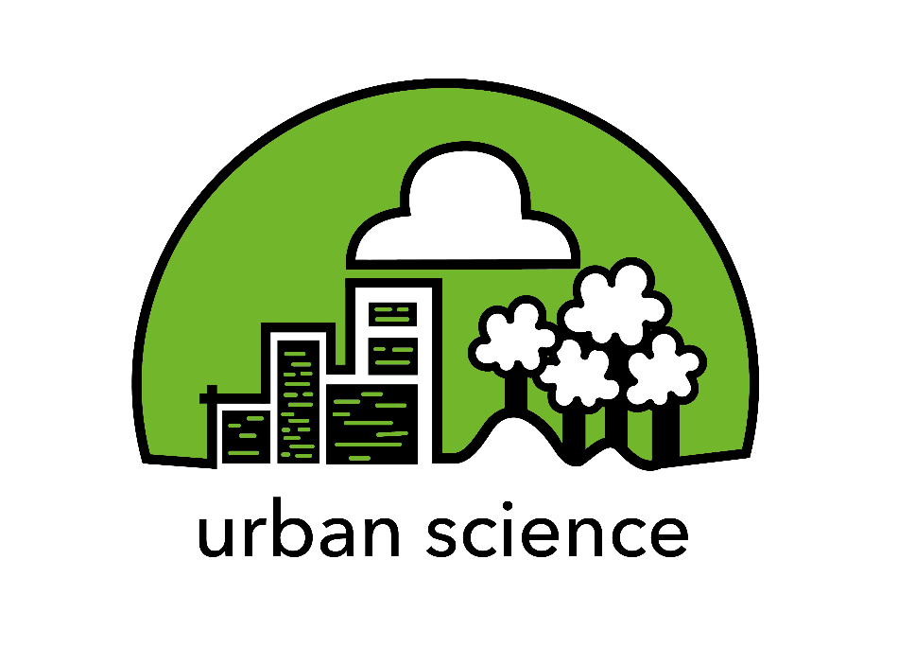
Készült
az Urban Science:
Vonzó természettudomány, fenntartható városok kialakítása
című projektben,
az Európai Unió Erasmus+ programjának társfinanszírozásával

Az Európai Bizottság e kiadvány elkészítéséhez nyújtott támogatása nem jelenti olyan tartalom jóváhagyását, amely csak a szerzők véleményét tükrözi, illetve a Bizottság nem tehető felelőssé az abban szereplő információk bármilyen felhasználásáért.
TANULÁSI-TANÍTÁSI MODUL (M16)
ÚJRA A JÖVŐBEN
„Angolórán az eredeti szöveggel próbáltam ki a modult, amely jó alkalmat adott a fenntarthatóságról indított beszélgetésnek és szókincsfejlesztésnek. Szerintem természettudomány órán ennél több is lehet benne!"
(Péter, angol szakos tanár)
A modul tevékenységei a tanulási ciklus 5E modellje szerint épülnek fel.

Kapcsolódó fenntartható fejlődési célok (SDG-k):
SDG 3: Egészséges élet és jólét biztosítása korosztálytól függetlenül mindenkinek, SDG7: Megfizethető, megbízható, fenntartható és korszerű energiához való hozzáférés biztosítása mindenki számára, SDG8: Tartós, inkluzív és fenntartható gazdasági növekedés elősegítése, teljes és termelékeny foglalkoztatottság és tisztességes munka biztosítása mindenki számára, SDG9: Ellenállóképes infrastruktúra kiépítése, inkluzív és fenntartható iparosítás elősegítése és az innováció ösztönzése, SD10: Az országokon belüli és az országok közötti egyenlőtlenségek csökkentése, SDG11: Befogadó, biztonságos, ellenállóképes és fenntartható városok és egyéb települések kialakítása, SDG13: Azonnali intézkedések foganatosítása az éghajlatváltozás és hatásai kezelésére
Ez a modul akár külön, akár a Vissza a jövőbe: Éghajlatváltozás modul által bevezetett kerettörténeten belül használható. A játékosítás (gamifikáció) pontszáma olyan javaslat, amelyet a tanárok módosíthatnak az általuk ekőtérbe helyezett pedagógiai forgatókönyv szerint.
Bevezetés
A modul az önreflexióra építve segíti a távlatos gondolkodást és a fenntartható jövő iránti elköteleződést. Egyúttal összegzésként vagy bevezetésként is használható.
Tanulási célok
- önreflexió erősítése
- jövőbeli, távlatos gondolkodás megalapozása
- empátia gyakorlása
Tanulási eredmények
- a tanulók felelősséget érzeznek jövőjük iránt
- a tanulók gyakorolják ötleteik bemutatását és közlését
- a tanulók felelőssen gondolkodnak környezetükről
- a tanulók az empátiát gyakorolják
- a tanulók fenntarthatósággal kapcsolatos ágenciája fejlődik
A tevékenységek időkerete
45 perc
A tevékenységek leírása
(az 5E modell szerint)
Érdeklődés
Bevezetés:
Végre újra itthon, 2130-ban. És most tekintsünk előre...
Szöveg elolvasása
Képzelj el egy napot az életedben 20 év múlva.
A londoni lakásában ébredsz, amely a világ egyik „úttörő körkörös gazdaságú városa” Párizs, New York, Peking és még sok más mellett. 15 éve élsz a lakásodban. Először te és a párod vettétek csak kettőtöknek, amikor még kényelmes garzon volt, de amikor a gyerekek jöttek, kibővítettétek a helyet, és hozzátettek még pár hálószobát. Moduláris felépítésének köszönhetően zökkenőmentes folyamat volt. Gyorsabb, könnyebb, mint a hagyományos, múlt századi lakásoknál. Egy hét munka az építőipari vállalattal, és ez még rendetlenséget sem okozott, mivel az egyik külső falat eltávolították, és az új konstrukciót rögzítették. Akárcsak egy Lego.
Miután elkészültél a reggelivel, az összes megmaradt anyag, beleértve az ételek csomagolását is, egyenesen a biohulladék-csatornába kerül, ahol lebomlik, és műtrágyává válik a közösségi kert számára. A gyerekek imádnak játszani és segíteni a kertben, és vacsorához mindig van friss alapanyag, főleg a nyári időszakban.
Mivel az időjárás nem olyan szép, úgy döntesz, hogy kihagyod a kerékpározást a vasútállomásra, és ehelyett megrendeled a küszöb elé az önvezető, elektromos meghajtású autót. Az állomás felé vezető úton elviszed a gyerekeket az iskolába, így marad időd elolvasni a híreket, és megtervezni a munkanapot. Az önvezető kocsi pontosan időben tesz le az állomáson, hogy eljuss a vonattal dolgozni.
Manapság a városnak dolgozol, mivel az általad alapított startupot néhány évvel ezelőtt megvásárolták. A cég egy anyagkereskedő, ahol a vállalatok regisztrálják melléktermékeiket és hulladékaikat, kapcsolatba lépve más vállalatokkal és újítókkal, amelyeknek pontosan erre az anyagra volt szükségük a gyártáshoz. Úgy tűnik, hogy az időzítés megfelelő volt, mivel gyorsan növekedett – és ez a gyarapodás a város által felajánlott gyorsulási programnak is köszönhető. Nem sokkal azután, hogy elérte a 100 bejegyzett partnervállalatot, a város ajánlatot tett a vállalkozásra, és egész városra kiterjedő hálózatot és politikai támogatást nyújtott számodra, aki a céget alapítottad. A város számára jövedelmező volt befektetni a vállalatodba, mivel jelentősen megtakarítják a hulladéklerakókra kivetett adókat és a hulladékkezeléssel kapcsolatos egyéb kiadásokat.
A „városi piactéri részlegednek” most 18 alkalmazottja van, de a többségük leggyakrabban inkább otthonról dolgozik, és nincs értelme 18 íróasztalt legtöbbször üresen állni. A bérleti díjról és a számlák költségeiről nem is beszélve. Ehelyett inkább egy 30 íróasztalból és öt tárgyalóból álló nyitott irodaterületet osztotok meg három másik céggel. A város adókedvezményeket kínál azoknak a kkv-knak is, akik ugyanezt teszik, ami ráadásul nagyszerű hálózati hatást ér el.
Munka után találkozol partnereddel és pár barátoddal, hogy megigyatok egy sört a helyi sörfőzdében. A hely régen régi elektronikai üzlet volt, de mivel az elektromos berendezések többségét most jellemzően tartósságra gyártják és az emberek szerződéssel bérlik, manapság senki sem vásárol ezekből sokat. Az épület egy darabig üresen állt, de a város törvényt fogadott el, miszerint minden üres épületet át kell alakítani a közösség társadalmi és gazdasági szükségleteinek kielégítésére. A sörgyár bioenergiával működik, és minden melléktermékét tetőtéri kertjéhez használják fel, amelynek termékeit a közösség és a sörgyár látogatói számára elérhetővé teszik.
Hazafelé indulva megtervezitek a következő hétvégét. Itt az ideje, hogy kitedd azokat a családi fotókat, amelyeket tavaly készítettetek, és megjavítsd a polcot, amely pár napja eltört. Tekintettel arra, hogy a szerszámokra igen ritkán van szükség, az a kényelmes megoldás, hogy a közösségi központban van egy helyi szerszámtár, ahol kis díj ellenében kölcsön lehet kérni egy jó fúrót, fűrészt vagy kalapácsot néhány napra.
Közvetlenül lefekvés előtt ellenőrzöd a holnapi energia-előrejelzést. Jó hír – úgy tűnik, hogy a környéken alacsony energiafogyasztás várható, ami azt jelenti, hogy beprogramozhatod mosógépet és mosogatógépet az alacsony keresleti időre, így pénzt takaríthatsz meg a hónap végén.
https://circulatenews.org/2017/03/circular-city-will-actually-look/
Elköteleződés
1. Ez a jövő inspiráló számodra? Szeretéd, ha ilyen jövőd lenne?
Érv-gyűjtés
2. Férfi vagy nő a főszereplő? Honnan gondolod? Változtatnál-e, ha a másik nem lenne?
Elmélyülés
3. Hiányzik valami? Szeretnél hozzáadni valamit ehhez a jövőképhez? Használd ezt a történetet inspirációként saját elképzeléseihez! Hozzon létre comix vagy papír animációt, hogy bemutasd az életet a jövő városában. Rajzolhatsz egy város térképet is. Légy kreatív!
Értékelés
3. Hasonlítsd össze a jelenlegi és a jövőbeli helyzetet az ábra segítségével.
1) Írj ide kulcsszavakat a jövőbeli városodról!

2) Gondolkodj a mostani életeden: írj ide kulcsszavakat a jelenlegi városodról. Jelöld a különbségeket!

